新桥街道中心幼儿园小三班幼儿生活状况记录表

**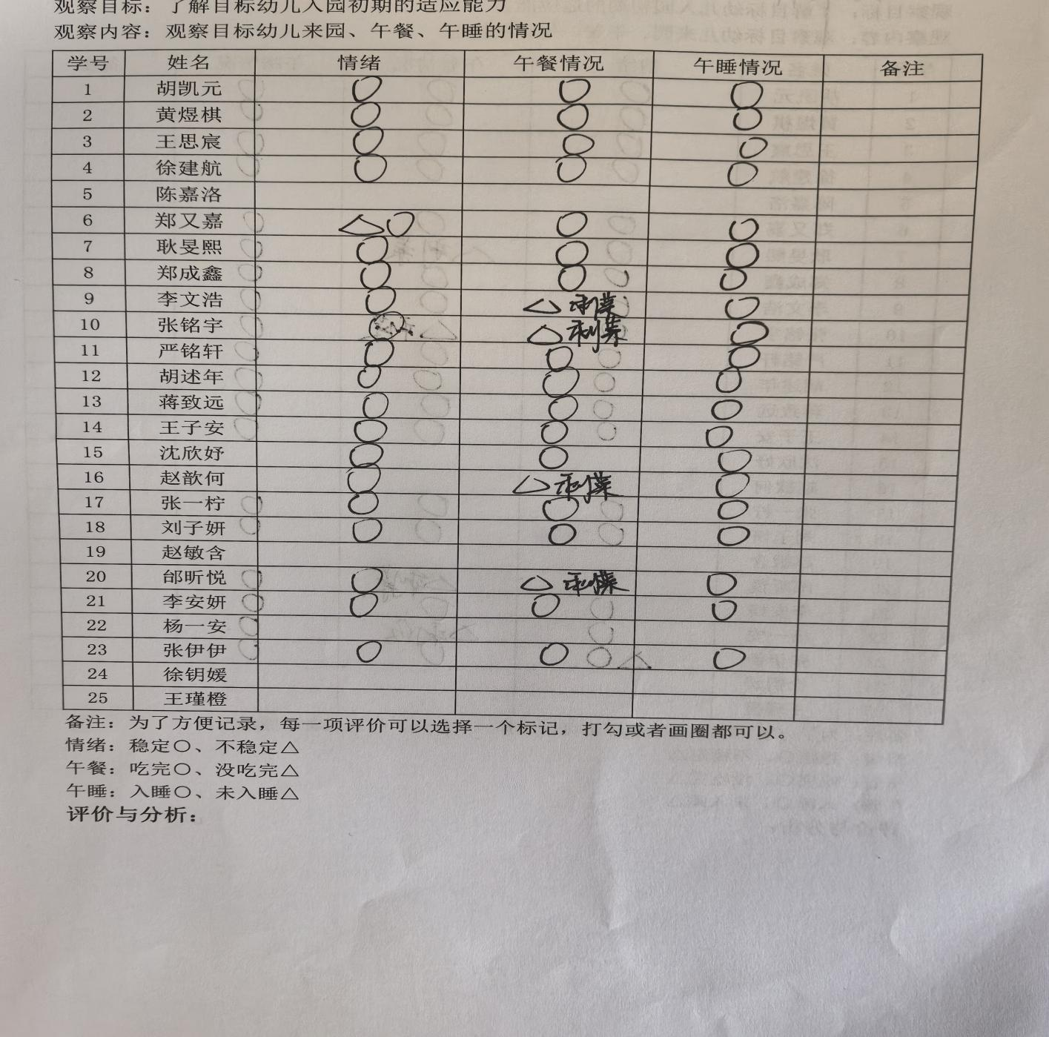**

**评价与分析：**

今日来园20人，5人请假。通过今天的观察记录，可以发现小三班的宝贝们在入园和午睡方面有着很大的进步。大部分宝宝都把自己的一份饭菜吃完了，棒棒哒！

**情绪：**

入园情绪：今天孩子们在入园时的情绪是比较稳定的。

园内情绪：大部分幼儿都愿意参与游戏，去选择自己喜欢的游戏玩耍，大部分孩子能够认真的玩游戏。

**区域游戏：**

|  |  |  |
| --- | --- | --- |
| C:/Users/10238/Desktop/动态照片/IMG_20241112_101509_1.jpgIMG_20241112_101509_1  桌面建构：雪花片 | C:/Users/10238/Desktop/动态照片/IMG_20241112_101512.jpgIMG_20241112_101512  地面建构 | C:/Users/10238/Desktop/动态照片/IMG_20241112_101438.jpgIMG_20241112_101438  娃娃家 |
| C:/Users/10238/Desktop/动态照片/IMG_20241112_101443.jpgIMG_20241112_101443  娃娃家：小厨房 | IMG_20241112_101418  生活区：毛毛虫穿花衣 | C:/Users/10238/Desktop/动态照片/IMG_20241112_101553.jpgIMG_20241112_101553  益智区：挂衣服 |
| C:/Users/10238/Desktop/动态照片/IMG_20241112_101737.jpgIMG_20241112_101737  美工区：穿花衣 | C:/Users/10238/Desktop/动态照片/IMG_20241112_101856.jpgIMG_20241112_101856  走廊：打击乐 | IMG_20241112_101333  图书区 |

**集体活动：音乐《苹果》**

歌曲《苹果》以四分音符为一拍，是四四拍的歌曲。曲调流畅、旋律简单、规整，情绪欢快，歌曲内容浅显易懂，适合小班幼儿学唱。本次活动我们将创设“秋天大丰收，帮猪妈妈摘苹果”的情境，让幼儿在情境中学唱歌曲。

**胡凯元、沈欣妤、赵歆何、张一柠、刘子妍、邰昕悦、郑又嘉、耿旻熙、郑成鑫**在情境中感受歌曲欢快的旋律并尝试用自然的声音歌唱；**李文浩、张铭宇、严铭轩、胡述年、蒋致远、王子安、黄煜棋、王思宸、徐建航、李安妍、张伊伊**喜欢参加歌唱活动，能体验歌唱的乐趣。

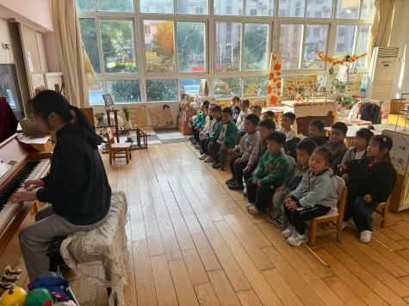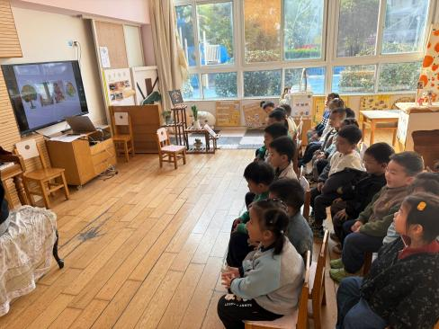

**户外活动：美人鱼滑滑梯**

**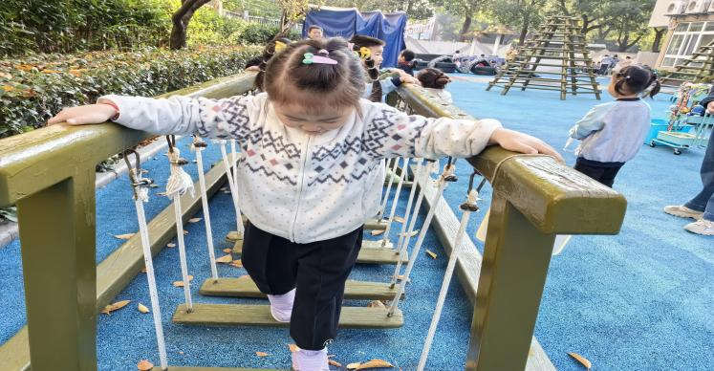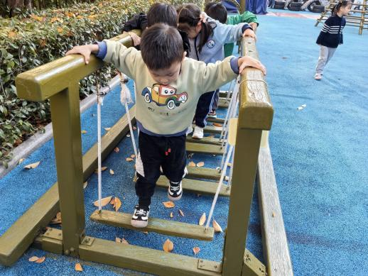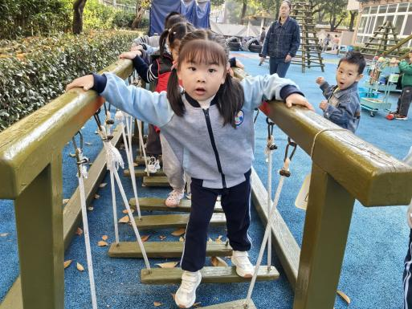**

**生活活动情况：**

1.午餐情况：

今天的午饭吃的是鸡腿烧香菇，清炒茼蒿菜，喝的汤是鸭血三鲜汤。孩子们都能够自主进餐，且进餐速度也可以，用餐时能在老师的提醒下端正坐姿、一手扶碗，一手拿勺子，掉米粒现象有所改善，个别幼儿用餐时习惯转动身体，容易打翻饭菜，部分幼儿用餐时握勺子的姿势不正确，家长在家也要及时督促，家园配合，引导宝贝们尽快养成良好的用餐习惯哦。

2.午睡情况：

午睡时，有个别孩子需要哄睡，大部分孩子都能在13：00前睡着哦。

**家园合作：**

1.动态上的照片，仅作为老师观察时的随拍，有时会有孩子去喝水、上厕所的情况，所以并不是所有孩子的照片都会呈现；

2.请关注：因为早上入园后就进行户外运动，因此请在家就给孩子垫好吸汗巾，杯子里装温水。

3.请还未带植物来的家长尽快带来哦。